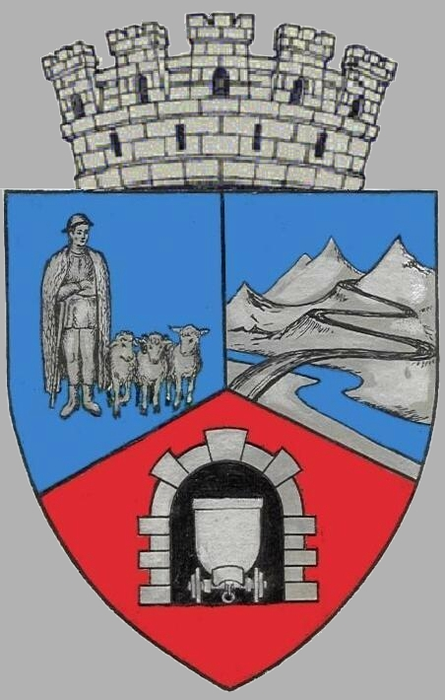
JUDEŢUL HUNEDOARA
CONSILIUL LOCAL VULCAN

HOTĂRÂRE NR. 59 /2017
privind trecerea din domeniul public al municipiului Vulcan în domeniul privat a unui teren în suprafață de 19.792 m.p,

CONSILIUL LOCAL AL MUNICIPIULUI VULCAN,
Analizând expunerea de motive a Primarului Municipiului Vulcan înregistrată sub nr. 62/21.06.2017 prin care se propune trecerea din domeniul public al municipiului Vulcan în domeniul privat a unui teren în suprafață de 19.792 m.p,
Văzând Proiectul de hotărâre nr. 62/9613/2017, raportul Arhitectului-șef din cadrul aparatului de specialitate al Primarului Municipiului Vulcan înregistrat sub nr. 67/9614/2017, avizul comisiei de specialitate ”Amenajarea teritoriului protecţia mediului şi turism” înregistrat sub nr. 70/9615/2017, de pe lângă Consiliul local ,
Ţinând cont că terenul propus a fi trecut din domeniul public în domeniul privat al municipiului Vulcan nu face obiectul prevederilor art. 36 din Legea nr. 18/1991 fondului funciar, republicată;
Având în vedere prevederile art. 10 alin.(2) din Legea nr. 213/1998 republicată, privind bunurile proprietate publică,
În temeiul dispoziţiilor art.36, alin.(2), lit.”c”, şi art.45 alin.(3) din Legea administraţiei publice locale nr.215/2001,republicată, cu modificările şi completările ulterioare;

H O T Ă R Ă Ş T E :

Art.1 Se aprobă trecerea din domeniul public al municipiului Vulcan în domeniul privat al municipiului Vulcan a unui teren în suprafață de 19.792 m.p. compus din două loturi, după cum urmează:
- lotul 1 în suprafață de 12.128 mp, identificat în planul de situație din anexa 1 la prezenta hotărâre, înscris în CF 62000 Vulcan, nr. Cadastral 62000.
- lotul 2 în suprafață de 7.664 mp, identificat în planul de situație din anexa 2 la prezenta hotărâre, înscris în CF 61999 Vulcan, nr. Cadastral 61999.
Art.2 Anexa nr.1 și anexa nr.2 fac parte integrantă din prezenta hotărâre.
Art.3 Împotriva prevederilor prezentei hotărâri se poate face contestaţie în conformitate cu prevederile Legii nr. 554/2004 privind contenciosul administrativ, cu modificările şi completările ulterioare.
Art.4 Prezenta hotărâre se comunică Instituţiei Prefectului - Judeţul Hunedoara, Primarului municipiului Vulcan , Direcţiei ADPP, Compartiment Cadastru-agricultură , Arhitect şef, şi se aduce la cunoştinţă publică.
VULCAN, 27.06.2017

PREŞEDINTE DE ŞEDINŢĂ: CONTRASEMNEAZĂ : SECRETAR Consilier Govor Vasile - Florin Jr. Peter Rodica

Prezenta hotărâre a fost adoptată prin vot liber exprimat , fiind exprimate 18 voturi „pentru”

